ФГБОУ ВО «БГПУ» им. М. Акмуллы

Центр развития одаренности школьников

**Олимпиада по МАТЕМАТИКЕ**

**для учащихся 10 класса**

**Задача № 1.**



**Ответ:**

Нет, не существует. Если в первое выражение поставить **-**√2 ,то ответ был бы 0,но во втором выражении было бы √2 -2.

В других случаях были бы иррациональные ответы.

**Задача № 2.**

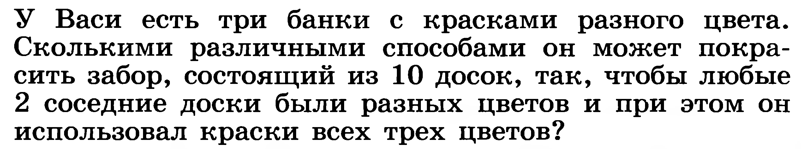

*Решение:*

Для одной доски нужен один цвет, значит двум другим остаются два цвета.

Посчитаем, сколько вариантов будет, если 2 рядом стоящие доски будут разного цвета:3*2^9=512*3=1536

Но есть еще доски, которые могут совпасть(6 вариантов)

1536-6=1530

**Ответ.1530**

ВЫПОЛНИЛ

Фамилия__Шайдуллина__________________________________________

Имя_______Айгуль______________________________________________

Отчество___Рамилевна___________________________________________

Класс______10__________________________________________________

Школа_____МБОУ СОШ №3______________________________________

Город (село)_____Туймазы________________________________________

Район___________Туймазинский___________________________________

Ф.И.О. учителя___Вильданова Альфия Ваккасовна____________________